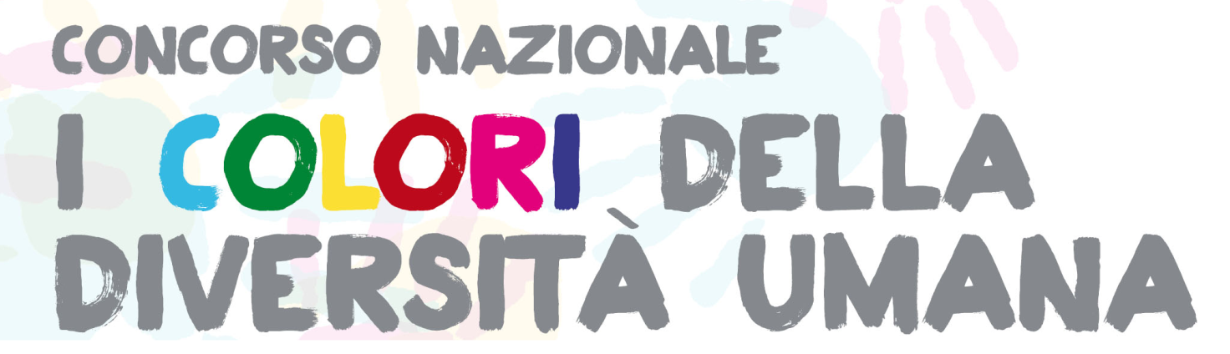

Giovedì, 30 novembre 2017 alle ore 10, a Roma, nella Sala della Comunicazione della sede centrale del Ministero dell’Istruzione, dell’Università e della Ricerca, alla presenza della Dott.ssa Maria Assunta Palermo -Direttore Generale per gli Ordinamenti Scolastici e la Valutazione del Sistema Nazionale di Istruzione- che ha portato il saluto del   Sottosegretario di Stato Vito De Filippo, del Presidente di FIABA Onlus Giuseppe Trieste e del Prof. Guido Dell’Acqua -Direzione Generale per lo Studente, l’Integrazione, la Partecipazione e la Comunicazione- si è tenuta la cerimonia di premiazione del concorso “I colori della diversità umana”. Tra i partecipanti di tutta Italia, lo spot della classe II A ,dell’anno scolastico 2015/16, guidata dalla prof.ssa Sganga, si è classificata al secondo posto nella categoria Secondaria di I grado. La cerimonia di premiazione è stata un valido momento di confronto tra alunni, docenti e Dirigenti, grazie alla visione delle opere vincitrici, spot o cortometraggi, che sono state in grado di suggerire strategie per favorire l’integrazione di ciascun individuo, attraverso il superamento di limiti e pregiudizi che incidono sulla qualità di vita e sulle pari opportunità, e l’abbattimento delle barriere fisiche e culturali.